NOVENA REUNIÓN ORDINARIA DE LA OEA/Ser.W/XIII.6.9
COMISIÓN INTERAMERICANA DE EDUCACIÓN CIDI/CIE/doc. 5/21
Del 18 al 19 de noviembre de 2021 9 noviembre 2021 Washington, D.C., Estados Unidos de América Original: español
VIRTUAL

Informe de avance sobre cumplimiento del PLAN DE TRABAJO DE LA COMISIÓN INTERAMERICANA DE EDUCACiÓN (PTCIE) 2019-2022 y LA Resolución AG/RES. 2955 (L-O/20) – PÁRRAFOS resolutivos 21-23/26
Sistematización del diálogo
“Hacia una cultura de accesibilidad digital: experiencias y desafíos educativos en período de pandemia para las personas con discapacidad”

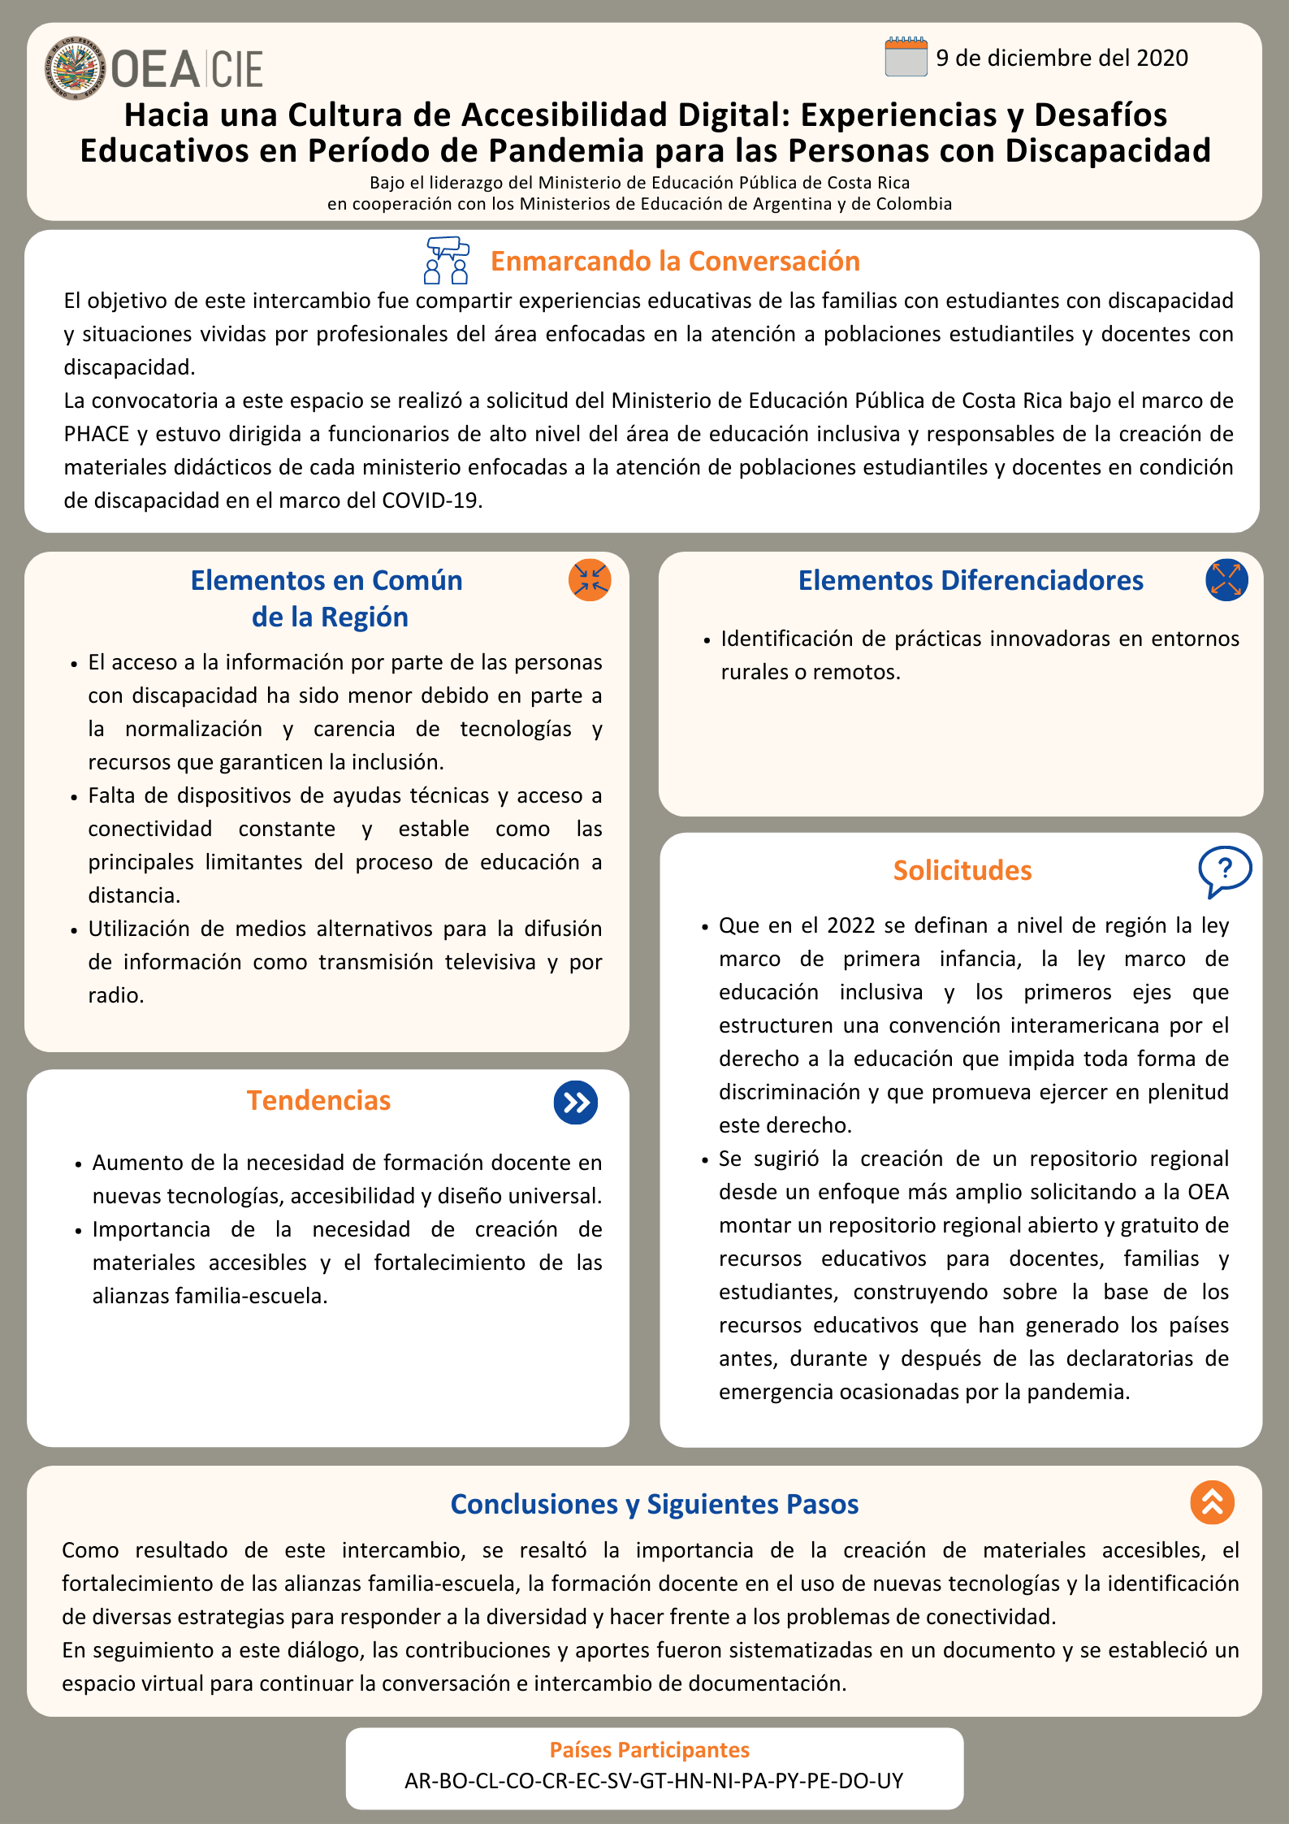

Sistematización del diálogo
Hacia una cultura de accesibilidad digital: experiencias y desafíos educativos en período de pandemia para las personas con discapacidad
Evento: Hacia una cultura de accesibilidad digital: Experiencias y desafíos educativos en período de pandemia para las personas con discapacidad. | Fecha: 9 de diciembre de 2020
Propósito del Evento: Compartir experiencias educativas de las familias con estudiantes con discapacidad y situaciones vividas por profesionales del área enfocadas en la atención a poblaciones estudiantiles y docentes con discapacidad.
Países Participantes: Argentina-Bolivia-Chile-Colombia-Costa Rica-Ecuador-El Salvador-Guatemala-Honduras-Nicaragua-Panamá-Paraguay-Perú-República Dominicana-Uruguay
Actividad Liderada por: Argentina-Colombia-Costa Rica
La reunión virtual “Hacia una Cultura de Accesibilidad Digital: Experiencias y Desafíos Educativos en Período de Pandemia para las Personas con Discapacidad” liderada por las Autoridades del Ministerio de Educación Pública de Costa Rica, en cooperación con los Ministerios de Educación de Argentina y de Colombia se llevó a cabo el día 9 de diciembre 2020 y tuvo una duración de tres horas aproximadamente. Dicho evento contó con la presencia de representantes de los Ministerios de Educación de 15 países participantes y se realizó en el marco de la Propuesta Hemisférica de Acción para la Continuidad de la Educación bajo los efectos de la pandemia del coronavirus (PHACE).
Esta convocatoria estuvo dirigida a funcionarios de alto nivel del área de educación inclusiva y responsables de la creación de materiales didácticos de cada ministerio en donde se compartieron experiencias educativas de las familias con estudiantes con discapacidad, recursos educativos, plataformas virtuales e ideas didácticas enfocadas a la atención de poblaciones estudiantiles y docentes en condición de discapacidad en el marco del COVID-19. Este espacio de intercambio sobre políticas públicas en el tema y la consecuente gestión de los programas que las ponen en práctica ofreció un punto de partida para conocer y ampliar las posibilidades de atención que pueden considerarse para el diseño en los cursos lectivos futuros.
La actividad inició con las palabras de bienvenida por parte de Jesús Schucry Giacoman Zapata, Director del Departamento de Desarrollo Humano, Educación y Empleo (DDHEE) de la Organización de Estados Americanos (OEA) y estuvo dividida en cuatro momentos. En primera instancia se introdujeron y enmarcaron los temas a abordar por medio de las actividades planeadas a través de las palabras de la señora Marita Perceval, Subsecretaria de Políticas de Cooperación Internacional del Ministerio de Educación de Argentina y Vicepresidencia de la Comisión Interamericana de Educación (CIE).
En un segundo momento se entabló un análisis de las realidades que han vivido las familias en cuanto a la atención educativa de las personas con discapacidad en período de pandemia. Dichas realidades fueron presentadas por funcionarios encargados de esta temática en Argentina, Colombia y Costa Rica quienes contextualizaron el relato de cada una de las tres familias acerca de algunas de sus vivencias y opiniones por medio de un video.
El tercer momento estuvo enfocado en compartir la opinión de estudiantes en condición de discapacidad sobre sus vivencias durante el período de pandemia y sus sugerencias para el trabajo educativo a distancia. Finalmente, el evento concluyó con un conversatorio entre tres funcionarios, especialistas de los Ministerios de Educación de Argentina, Colombia y Costa Rica acerca de las situaciones que como profesionales han vivido durante la pandemia, enfocado en los desafíos enfrentados, lecciones aprendidas y recomendaciones para los demás países. Igualmente, se dispuso de un espacio para preguntas y comentarios de los funcionarios participantes del evento.
El presente documento es una recopilación de los aportes e intercambios de ideas generados en esta reunión virtual. Para los fines de este documento, los conocimientos compartidos en dicho evento se estructuraron en cinco secciones: Enmarcando la conversación, perspectivas multidimensionales, aportes de los países participantes, conclusiones y siguientes pasos y solicitudes. Cabe destacar que el orden en el que se presentan los aportes efectuados por los países sigue un orden alfabético en todas las secciones.

Enmarcando la Conversación
- Marita Perceval, Subsecretaria de Políticas de Cooperación Internacional del Ministerio de Educación de Argentina y Vicepresidencia de la Comisión Interamericana de Educación (CIE).
Aportes destacados: información hegemónicamente normalizada, acordar el reconocimiento de la diversidad, convención hemisférica por la no discriminación, trabajo conjunto, responsabilidad política.

Con el propósito de establecer la contextualización de este evento, la Subsecretaria Perceval compartió el encuadre de los temas que se presentaron. En su intervención, comenzó con una referencia a la complejidad de la realidad que los países de la región enfrentan en términos de desigualdad, señalando que es a través de la consideración de estos desafíos que se puede reforzar el trabajo para una educación inclusiva y de calidad. Asimismo, enfatizó que el acceso a la información ha sido menor para las personas con algún tipo de discapacidad durante el período de pandemia debido a que la información es “hegemónicamente normalizada” y que la ausencia de los instrumentos, tecnologías y recursos que favorecen y garantizan la inclusión es notable en nuestra región.
Sin embargo, manifestó que más allá de agobiarnos por los retos existentes antes de la pandemia y que han sido profundizados por la misma, escuchar los conocimientos, experiencias, inquietudes y anhelos de la comunidad educativa sirve para cumplir con la exigencia y aspiración de una educación inclusiva que supere el paradigma de la segregación.
“Trabajaremos esos modelos para que sean un marco hemisférico normativo y para todos nuestros países, pero asumiendo el desafío de que no solo es hacer los marcos normativos, sino que es hacer marcos normativos para hacer reales los derechos que allí se establecen y se reconocen”.
De igual modo, expresó el deseo de que la comunidad educativa trabaje en conjunto para así “Superar el paradigma de la integración adaptativa porque nuestros conocimientos no nos dan derecho para pedir o imponer que otros / otras se adapten a nuestros saberes sino cocrear conocimientos y saberes para responder a los anhelos de las personas y en este caso de las personas con discapacidad. De eso se trata la inclusión”.
Hizo referencia al compromiso hecho por los Estados Miembros de garantizar una educación inclusiva y los derechos humanos globales e interamericanos y que, a pesar de los esfuerzos realizados, la educación inclusiva sigue siendo una deuda pendiente en nuestra América Latina y Caribeña. Aún más, se refirió a la necesidad de hablar el mismo lenguaje y de acordar el reconocimiento de la diversidad de condiciones en los estudiantes y seguir los ejemplos de los países que ya tienen avances en el establecimiento de leyes que aseguren la educación inclusiva.
Además, resaltó la importancia del trabajo colaborativo para poder enfrentar los retos y transformar lo dicho en hechos y de hacer una convención hemisférica por la no discriminación de los sistemas educativos propositiva y positiva, así como estamos trabajando en la ley marco de primera infancia.
“Hemos aprendido con el COVID aisladamente. A veces un país sólo no puede. A veces un puñado fantástico de funcionarios, de técnicos de los Ministerios de Educación o de la OEA solos no pueden. Necesitamos recuperar aquello que dijimos a principio de año, convoquemos a una enorme voluntad de compromiso con la educación. Basta de retórica. ¿Queremos nosotros que esa retórica que dice y repite que la educación es lo que más nos importa se vuelva horizonte de presente y suelo de futuro en nuestro hemisferio?”
Finalmente, realizó un llamado a la unión de voces estratégicas de un futuro posible en donde la educación no sea una guía metodológica más ni una declaración ministerial más, sino una forma de vida; un compromiso ético y una responsabilidad política.
“En el 2022, con la fuerza que tiene esta Comisión Interamericana de Educación, desafiémonos y lleguemos con la ley marco de primera infancia, con la ley marco de educación inclusiva y con los primeros ejes que estructuren una convención interamericana por el derecho a la educación que impida toda forma de discriminación pero que promueva ejercer en plenitud este derecho.”

Perspectivas Multidimensionales
Luego de las palabras que enmarcaron la conversación de la Subsecretaria Perceval, la siguiente sección del evento tuvo como propósito presentar desde una perspectiva multidimensional las voces y las experiencias de familias de personas con discapacidad, de los estudiantes y de funcionarios especializados en el tema.
Las experiencias de las familias y estudiantes fueron presentadas por medio de videos para dar lugar a opiniones variadas, se compartieron las vivencias que dan cuenta de las distintas categorías de discapacidad y sus contextos. Cabe destacar que las madres y los estudiantes pertenecen a distintas familias de diversas regiones en cada uno de los países participantes.
Para tener una idea clara de las realidades que han vivido las familias en cuanto a la atención educativa de las personas con discapacidad en período de pandemia, se contactaron tres familias a cargo de estudiantes con distintos tipos de discapacidad. Los aportes de las madres estuvieron enfocados en las siguientes preguntas:
- ¿Cómo ha vivido la etapa de confinamiento con respecto al trabajo educativo de la persona estudiante?
- ¿Qué tipo de apoyos educativos ha recibido la familia y la persona estudiante en el período de pandemia?
- ¿Cuál es su recomendación como encargado de una persona con discapacidad para los docentes y otros profesionales en el proceso educativo a distancia?
Luego de escuchar las vivencias de las madres, se compartieron las experiencias de tres estudiantes con discapacidad a quienes se les consultó cómo se sintieron en el período de pandemia y sus recomendaciones para el trabajo educativo a distancia. Sus opiniones también fueron presentadas en un vídeo y enfocadas en las siguientes preguntas:
- ¿Cómo se ha sentido durante la pandemia del Coronavirus?
- ¿Qué es lo que más te ha gustado y lo que menos te ha gustado del trabajo escolar a distancia?
- ¿Qué le dirías a tus docentes para que el trabajo escolar a distancia sea mejor?
Por último, tres funcionarios especialistas de los Ministerios de Educación de Argentina, Colombia y Costa Rica intercambiaron, en un conversatorio, sus experiencias y opiniones con relación a los desafíos enfrentados, lecciones aprendidas y recomendaciones acerca de las situaciones que como profesionales han vivido en periodo de pandemia. Este conversatorio fue moderado por Laura Cubero Orias, quien es Asesora Nacional en el Departamento de Apoyos Educativos para el estudiantado con discapacidad del Ministerio de Educación Pública de Costa Rica.
Las funcionarias especializadas que participaron fueron Ma. Guadalupe Padin, Coordinadora Nacional de la Modalidad Educación Especial del Ministerio de Educación de la República Argentina; Diana Álvarez Montaña, Profesional del Equipo Inclusión y Equidad en la Educación de la Subdirección de Fomento de Competencias de la Dirección de Calidad del Ministerio de Educación Nacional de Colombia y Gilda Aguilar Montoya, Jefa del Departamento de Apoyos Educativos para los estudiantes con discapacidad de la Dirección de Desarrollo Curricular del Ministerio de Educación Pública de Costa Rica.
El conversatorio estuvo enfocado en el intercambio de experiencias de los países con relación a los desafíos enfrentados, lecciones aprendidas y recomendaciones para los demás países participantes que puedan ayudar a asegurar la continuidad educativa de los estudiantes con discapacidad.
Además, al finalizar el conversatorio se estableció un espacio en el que los demás países participantes expresaron brevemente sus experiencias. A continuación, se detallan (por país y en orden alfabético) los aportes realizados durante el evento por las madres, estudiantes y especialistas.
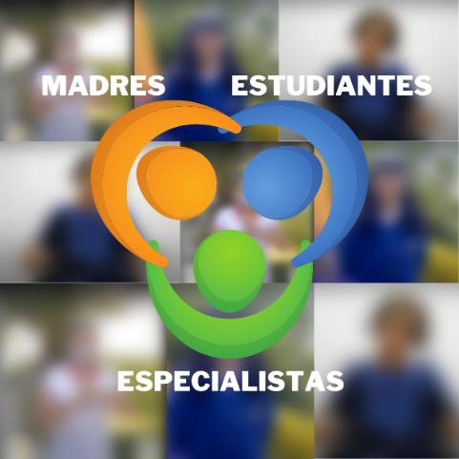

Síntesis de los aspectos destacados desde cada una de las perspectivas
Perspectiva de las madres |  | Perspectiva de los estudiantes
- Dificultades en el acceso a internet.  - Apoyo de la familia en el proceso de continuidad educativa.  - Seguimiento continuo de los docentes y de la escuela.  - Apoyo psicológico y multidisciplinario. |  | - Falta del contacto personal con los compañeros y profesores.  - Apoyo constante de la familia en la realización de las tareas.  - Seguimiento por parte de la escuela.  - Oportunidad de participación.
Perspectiva de los especialistas
Desafíos:  - Acceso a conectividad.  - Materiales accesibles y adaptados a los distintos tipos de discapacidad.  - Uso apropiado de la tecnología disponible.  - Respuesta oportuna a las necesidades de los estudiantes.  - Mantener el vínculo entre escuela-familia. | Lecciones aprendidas:  - Importancia de la capacitación docente en uso de tecnologías.  - Fortalecimiento de la relación con las familias.  - Alianzas intersectoriales y trabajo colaborativo.  - Diseño de materiales y recursos siguiendo un diseño universal para el aprendizaje. |  | Recomendaciones:  - Vinculo familia-estudiantado y con la comunidad educativa.  - Capacitación docente.  - Accesibilidad en la tecnología y en creación de materiales y recursos y en servicios compartidos.  - Trabajo colaborativo.  - Articulación.  - Diseño universal para el aprendizaje.

Aportes por país:
- Argentina
Madre: se presentó la experiencia de una madre que cuenta cómo ha vivenciado la escolaridad de su hijo de 13 años quien tiene discapacidad visual. Ellos viven en Ushuaia, Tierra del Fuego y esta experiencia refleja en buena medida lo que acontece en muchos hogares del territorio argentino.
La madre expresó que, dentro de las dificultades afrontadas en la educación a distancia, una de las más notables es el constante ruido en casa que afecta la concentración que necesita su hijo para realizar las tareas. Sin embargo, resaltó el interés por parte de la escuela para darle apoyo al estudiante y que se pudiera adaptar a la metodología. La escuela trató de buscar una solución para las dificultades presentadas durante todo el proceso. La madre recomienda que a nivel nacional se provea de internet a cada niño para poder acceder a las clases de manera virtual ya que resulta difícil el acceso a conectividad de manera constante y estable.
Estudiante: se presentó la experiencia de una estudiante que es sorda y vive en la provincia de Formosa y cursa el primer año de Educación Secundaria. Compartió que extraña el contacto con sus compañeros y que ha tenido dificultad para enviar los trabajos por WhatsApp, a pesar de que ha recibido el apoyo de su familia. Su recomendación es que los docentes aprendan lengua de señas para comunicarse con las personas sordas.
Especialista: compartió que, dentro de los desafíos enfrentados, los más notables se relacionan con la accesibilidad digital, es decir, tenencia de dispositivos, tipos de dispositivos adecuados para la enseñanza y conectividad a internet. Asimismo, el apoyo y las ayudas técnicas para poder acceder a las distintas plataformas al principio de la pandemia no estuvieron disponibles y fue un reto asegurar los programas y aplicaciones específicas requeridas dependiendo del tipo de discapacidad.
Otro desafío importante ha sido la corresponsabilidad entre los docentes de apoyo a la inclusión y docentes de aula regular. Esta dificultad ha estado presente en términos de que el docente de educación especial es normalmente el encargado de adaptar los materiales creados por el profesor regular, agudizando el proceso de segregación preexistente -especialmente en educación secundaria- y provocando un desfasaje en el tiempo de respuesta. Por otro lado, el apoyo y acompañamiento privado deja de ser una opción por las dificultades económicas de las familias y ciertas dinámicas intrafamiliares que dificultan el acceso a la educación a distancia, aunque se tenga la tecnología necesaria.
Con base en los desafíos que se presentaron, la especialista compartió cuatro lecciones principales:
- Es indispensable la formación docente en nuevas tecnologías, accesibilidad y diseño universal del aprendizaje.
- Democratizar el acceso a la información para todas las provincias del país. Para esto, se llevó a cabo la construcción en la página del Ministerio de Educación de un sitio donde se compartieron las propuestas de recursos accesibles de todas las provincias dando lugar al intercambio de información y avances en diferentes temáticas. Esto se encuentra disponible en el apartado “Propuestas de enseñanza y materiales accesibles de las jurisdicciones”, que ofrece la Modalidad de educación especial en el portal educativo nacional. Un ejemplo de esto fue el intercambio de señalizaciones, pictogramas y cartelería en formatos accesibles y la colaboración con base en lo ya creado.
- Evaluación nacional del proceso de continuación pedagógica para los estudiantes en escuelas comunes. Esto fue posible por medio a la consulta a docentes, directivos y supervisores de dichos centros para identificar consecuencias y deficiencias y así también dar solución a la segregación dentro de las aulas. Este estudio se ha llevado adelante con el Sistema de Información, Evaluación y Monitoreo de Programas Sociales (SIEMPRO) y puede visualizarse en la Secretaría de evaluación e información educativa como uno de los temas destacados
- Es fundamental la alianza con otros organismos e instituciones y con la sociedad civil en cada uno de los territorios.
Finalmente, Argentina recomendó a los demás países no dar ni un paso atrás y que se asegure el retorno de los estudiantes con discapacidad en igualdad de condiciones que los demás. La especialista hizo énfasis en que estudiantes con discapacidad no deben ser considerados población de riesgo por su sola condición de discapacidad y que se debe observar la tendencia a la infantilización hacia las personas con discapacidad. Estas consideraciones, entre otras, han sido trabajadas y aprobadas por los ministros de educación de todas las jurisdicciones del país en el marco de los acuerdos llevados adelante en el Consejo Federal de Educación. Se han plasmado en la Resolución CFE N° 377 “Protocolo marco y lineamientos federales para la educación especial” con su correspondiente Anexo.
Además, resaltó la importancia de crear políticas de cuidado, fondos para la adecuación de instituciones educativas, acompañamiento y sostén a través de creación de materiales, recursos, condiciones del trabajo docente en este contexto, evaluaciones de continuidad pedagógica, políticas pedagógica-curricular y promoción acompañada. La especialista culminó expresando que es necesario volver a un sistema educativo más justo.
- Colombia
Madre: se presentó la experiencia de una familia, que vive en el Departamento de Risaralda. La estudiante se encuentra en el 7° grado presenta discapacidad visual. La madre relató que se enfrentaron a retos significativos con el cambio a la educación a distancia, especialmente por la falta de acceso a internet.
Asimismo, expresó que recibieron ayuda de los docentes por medio de llamadas telefónicas para explicar las asignaciones y darle seguimiento al progreso de la estudiante. También recibieron apoyo psicológico y una Tablet por parte de la escuela para poder realizar las tareas. Para poder tener acceso a internet, esta familia tuvo el soporte de vecinos ya que no cuentan con conexión a internet propia. La madre recomendó a los padres que apoyen a sus hijos pues el soporte de la familia es indispensable y a los docentes recomienda que busquen alternativas para lidiar con la falta de acceso a internet. La madre concluyó resaltando que todos los niños con discapacidad tienen los mismos derechos que los demás.
Estudiante: se compartió la experiencia de una estudiante que vive en el Departamento de Boyacá en el Municipio de Duitama y cursa cuarto año en una institución de educación pública la cual desarrolla procesos de inclusión y equidad en la educación. Se trata de una niña con discapacidad intelectual, quien para lograr mayor participación requiere de apoyos y ajustes razonables en sus procesos educativos.
La estudiante expresó que recibió apoyo de la familia para realizar sus tareas. Asimismo, relata que los docentes han respondido sus dudas y que recibió un computador de la escuela y acceso a internet en casa gracias a su familia. Además, ha recibido seguimiento de los maestros cuando ha faltado a clases y recomienda que todos los estudiantes tengan profesores que estén pendientes. Por otra parte, expresó que no le ha gustado que no haya podido compartir con los compañeros.
Especialista: resaltó que el mayor desafío ha sido reconocer y entender la diversidad de posibilidades con los estudiantes con discapacidad o con talentos excepcionales, en general, lo que implica realmente la diversidad. De igual modo, la complejidad de los procesos de alimentación que se realizaban de manera presencial por medio del plan de alimentación escolar, en especial por la ubicación geográfica y la educación rural.
Al igual que en Argentina, otro desafío ha sido el acceso a la conectividad en la ruralidad, tecnología apropiada y materiales adaptados para poder dar apoyo en términos pedagógicos de los estudiantes y familias, bancos de recursos y contenidos accesibles.
Asimismo, la especialista se refirió a las lecciones aprendidas para asegurar la continuidad educativa de las personas con discapacidad. Entre estas se encuentran:
- Formación docente en tecnología y en inclusión y equidad en la educación.
- Conocer dónde están los estudiantes para poder dar respuesta a sus necesidades. En Colombia esto fue apoyado por el sistema de matrícula estudiantil que permitió identificarlos.
- Articulación con otras dependencias e instituciones a nivel nacional y territorial.
- Materiales accesibles. Colección “Promover trayectorias educativas completas de niñas, niños y adolescentes con discapacidad, en el marco de la educación inclusiva y de calidad”. Colección conformada por seis documentos y nueve videos que abordan temáticas importantes para la atención educativa de la población con discapacidad. Estos contenidos están dirigidos a funcionarios de las secretarías de educación, docentes, directivos docentes de instituciones educativas y escuelas normales superiores, familias, cuidadores y todos los actores del sistema educativo. https://colombiaaprende.edu.co/contenidos/coleccion/educacion-inclusiva.
- El acompañamiento técnico integral es un apoyo permanente a las Secretarías de Educación y busca mejorar y cualificar el relacionamiento promoviendo no solo el fortalecimiento de capacidades sino la sistematización de aprendizajes. Este acompañamiento incluye lineamientos para el retorno gradual progresivo y seguro en alternancia de acuerdo con la planeación, implementación y seguimiento en cada una de las secretarías de educación.
- Necesidad de articular las distintas modalidades de atención de acuerdo con el contexto, permitiendo así el acceso a la educación para todos.
- La entrega del Programa de Alimentación Escolar (PAE), estrategia estatal que promueve la permanencia de los niños, niñas, adolescentes y jóvenes en el sistema educativo oficial, a través del suministro de un complemento alimentario a las familias.
Finalmente, la especialista hizo sus recomendaciones para la continuidad de la educación de las personas con discapacidad con base en las cuatro P: Presencia, Participación, Progreso y Promoción y egreso. La presencia se logra dando seguimiento a todos los estudiantes; la participación plena y efectiva de los procesos educativos fortaleciendo procesos de formación e implementando el Diseño Universal para el Aprendizaje-DUA; el progreso para hacer que los niños, adolescentes y adultos tengan una trayectoria educativa completa desde la primera infancia hasta la educación superior o vocacional; y así asegurar la promoción y el egreso consolidando las redes de familias y de la comunidad educativa.
Igualmente, hizo referencia a la iniciativa de Colombia llamada ‘Plan Individual de Ajustes Razonables’ -PIAR que permite darles seguimiento a los procesos educativos de cada estudiante según sus necesidades.
- Costa Rica
Madre: la familia vive en San José, Sabanilla. La madre contó la experiencia que han tenido en período de pandemia con su hijo que tiene 5 años y asiste a un centro educativo público y presenta condición de Síndrome de Down. El estudiante comparte en aula regular con otros 25 estudiantes.
La madre expresó que, aunque tuvieron dificultades para adaptarse a la nueva metodología, ha sentido el apoyo multidisciplinario de la escuela, materiales para trabajar en casa, guías educativas, reuniones semanales con las maestras y trabajo por videollamada. De igual modo, expresó que el apoyo, seguimiento y amor de la familia es lo más importante y que ha sido por ese apoyo que les ha sido posible mantener el contacto con los docentes a través de celular con acceso a internet fijo en colaboración con los demás miembros de la familia. Debido a la experiencia positiva que ha tenido, recomendó que lo más beneficioso para los niños con discapacidad es que la escuela cuente con personal calificado para trabajar con diversas condiciones asociadas o no a discapacidad.
Estudiante: se compartió la experiencia de una estudiante quien vive en la provincia de San José, en un lugar llamado Moravia y está en quinto año. En su hogar cuenta con computadora y acceso a internet y asiste a un centro educativo regular público. Ella presenta discapacidad visual y motora.
La estudiante expresó que ha recibido cuidados y apoyo de su familia para la realización de las tareas. Ha tenido menor acercamiento con los compañeros y docentes por el estudio a distancia y esto ha sido lo que no le ha gustado. Ella recomienda tener más clases sincrónicas pues por ahora solo son una vez a la semana, tener más materiales concretos para practicar lo visto en la clase y tener la oportunidad de mayor participación en la clase.
Especialista: dentro de los desafíos expresados resaltó el mantener el vínculo con las familias y estudiantes. Además, el uso de la tecnología por parte del personal docente desde antes de la pandemia no era como se pensaba y se tuvo la necesidad de generar procesos de capacitación de emergencia. Dada la falta de capacitación, a pesar de que en algunos casos había tecnología disponible, ésta no se usó de manera correcta por falta de conocimiento y manejo adecuado de los docentes. Esto también provocó que se pudiera identificar la brecha digital para los propios docentes con condiciones de discapacidad y la falta de un diseño universal que asegure la accesibilidad no solo de los estudiantes sino de los propios educadores.
Otros desafíos fueron la producción masiva de materiales y recursos de apoyo del proceso pedagógico y disminuir la brecha debido a que materiales que ya estaban disponibles no eran realmente accesibles para personas con discapacidad y otros grupos vulnerables y poder evitar que las empresas sacaran provecho de la situación para lucrar con la necesidad de adquisición de dispositivos tecnológicos.
Entre las lecciones aprendidas en este tiempo de pandemia incluye:
- Realización de avances que antes se percibían como imposibles gracias al empeño y trabajo colaborativo.
- Fortalecimiento de alianzas público-privadas y del trabajo colaborativo para enfrentar los desafíos.
- Acercamiento con las familias y su integración de manera activa en los procesos formativos.
- Reconocimiento por parte de la comunidad educativa de que el diseño de materiales accesibles debe ser responsabilidad no solo de aquellos encargados de accesibilidad sino de todos. Se impartieron cursos con el Instituto Tecnológico de Costa Rica para que más personas aprendieran a crear materiales y recursos accesibles.
- Conocer las prácticas innovadoras de los docentes en zonas remotas y que pueden ser beneficiosas para todo el sistema.
- Es fundamental no volver a la realidad que ha normalizado la injusticia y no perder las lecciones aprendidas durante este período.
En el caso de Costa Rica, sus recomendaciones incluyen el dar prioridad a la salud mental de los estudiantes y de las familias que se han visto afectada por la pandemia. Además, que se dé prioridad a los estudiantes con discapacidad en el retorno las aulas siguiendo las medidas de seguridad. Sin embargo, resaltó que se debe evitar la sobreprotección de los estudiantes con discapacidad pues esto puede llevar a violación de los derechos, dejándolos de último en el proceso de retorno.
De igual manera, destacó que se deben aprovechar los avances en materia de accesibilidad digital para mantenerlos y fortalecerlos como un medio de mejorar la calidad de vida de los estudiantes, continuar el trabajo colaborativo con las familias y la formación de todos los docentes en accesibilidad.

Aportes de los demás países participantes

Al concluir el conversatorio entre las especialistas, se dio lugar a los demás países participantes para que compartieran un reto enfrentado y una solución o estrategia que haya funcionado para garantizar la continuidad de los procesos educativos de los estudiantes con discapacidad.
- Chile expresó que uno de los desafíos más importantes ha sido el acceso a conectividad. Una iniciativa que ha dado beneficios positivos han sido los bloques de cápsulas de clases para estudiantes con discapacidad auditiva por televisión.

- Ecuador compartió que el mayor desafío ha sido el tener materiales adaptados para estudiantes con discapacidad lo que provocó la adaptación masiva y creación de materiales. Además, se habilitó un repositorio abierto en línea con materiales en un micrositio para estudiantes con discapacidad. Debido a la gran cantidad de grupos de WhatsApp con familias y estudiantes también fue necesario establecer lineamientos pedagógicos para el uso de WhatsApp.

- Guatemala expuso que al igual que en los demás países participantes, la conectividad ha sido la mayor dificultad. Dentro de las acciones tomadas se encuentra la creación de recursos y guías de autoaprendizaje que fueron distribuidas con las raciones de alimentos. Adicionalmente, se crearon guías para los docentes realizando las clases modelo por radio y televisión para que fueran inclusivas; se habilitó un sitio en el portal para compartir recursos accesibles, se aprobó la ley que reconoce la lengua de señas como un idioma más del país, se proporcionó apoyo psicosocial y emocional, se dieron clases en lengua de señas por televisión y se realizaron alianzas con instituciones que han facilitado recursos accesibles.

- Nicaragua expresó que es indispensable recordar que la discapacidad no es algo que está en la persona, sino que son barreras latentes de la sociedad, que las discapacidades no son una enfermedad, sino una condición y que no pedimos compasión, sino que pedimos respeto para las personas con estas condiciones. Igualmente, invitó a buscar soluciones y no promover barreras. Dentro de las iniciativas del Programa ‘AMOR’ se encuentran el asegurar la alimentación de los niños en primera infancia y la creación de materiales para la promoción de espacios y actividades para compartir con los niños.

- Paraguay coincidió en que la conectividad ha sido el reto más notable. También se refirió al aumento de materiales para personas con discapacidad auditiva por parte del ministerio, a convenios realizados con diferentes proveedores de servicios de telecomunicaciones para que los estudiantes pudieran acceder a ciertas páginas y aplicaciones de manera gratuita y la creación de materiales accesibles en la plataforma del ministerio disponibles para descarga.

- Uruguay indicó la necesidad de trabajar como sistema para asegurar la inclusividad por medio de la colaboración interinstitucional e intersectorial para responder a la diversidad. Además, resaltó la importancia del cambio a entornos inclusivos y accesibles y el valor de las redes a nivel nacional y regional.
Conclusiones
Como resultado del diálogo sobre experiencias y desafíos educativos en período de pandemia para las personas con discapacidad, se logró un intercambio fructífero de vivencias, aprendizajes y recomendaciones desde una perspectiva multidimensional, sumando las voces no solo de especialistas encargados del tema de accesibilidad sino también de las familias y estudiantes. Las madres en toda nuestra región han sido en casi un 70% quienes han acompañado a sus hijos en las tareas escolares dentro de los hogares. De manera especial, aquellas madres con hijos con discapacidad han asumido con valentía y pasión los retos adicionales que este contexto ha provocado. Asimismo, los estudiantes han hecho enormes esfuerzos por continuar su educación de manera remota.
Dentro de los temas tratados, se pudo corroborar que el contexto del COVID-19 ha intensificado las desigualdades ya existentes en términos de accesibilidad digital para poder asegurar el acceso de una educación inclusiva y de calidad para personas con discapacidad. Se enfatizó la importancia de la creación de materiales accesibles, el fortalecimiento de las alianzas familia-escuela, la formación docente en el uso de nuevas tecnologías y la identificación de diversas estrategias para responder a la diversidad y hacer frente a los problemas de conectividad.
Además, los demás países participantes pudieron expresar brevemente las experiencias y los desafíos que han enfrentado. Estas experiencias permitieron iniciar un proceso de cocreación de conocimientos y saberes para mejorar los entornos escolares y promover la inclusión y accesibilidad de los estudiantes con discapacidad en los procesos educativos.
Siguientes pasos y solicitudes
Como parte del proceso ministerial, la Secretaria Técnica de la CIE ha apoyado a los países miembros en la sistematización de las estrategias, acciones y programas implementados para garantizar la continuidad educativa bajo el contexto del COVID. Considerando que al aprobarse el Plan de Trabajo de la CIE se introdujo la Propuesta Hemisférica de Acción para la Continuidad de la Educación (PHACE), aquí se presenta una síntesis de los pasos discutidos de modo que se facilite el fortalecimiento de las políticas públicas en la región.
Como resultado de este encuentro en el tema de accesibilidad y continuidad educativa de personas con discapacidad se reconoció el valor de este tipo de intercambio por lo que, con el apoyo de la Secretaría Técnica de la CIE, se estableció un espacio virtual en el portal de la CIE para continuar la conversación e intercambio de documentación. Adicionalmente, el Director Nacional de Tecnologías para la Educación de Ecuador, Andrés Bedón, señaló lo siguiente: La creación de un repositorio regional debe asumirse desde un enfoque más amplio y solicito montar un repositorio regional abierto y gratuito para docentes, familias y estudiantes, aprovechando los recursos educativos que han generado los países antes, durante y después de las declaratorias de emergencia ocasionadas por la pandemia. Este repositorio educativo debe transversalizar la accesibilidad para todos los miembros de la comunidad educativa, considerando accesibilidad en zonas rurales, necesidades y características de los pueblos y nacionalidades, necesidades de personas con discapacidad, etc.
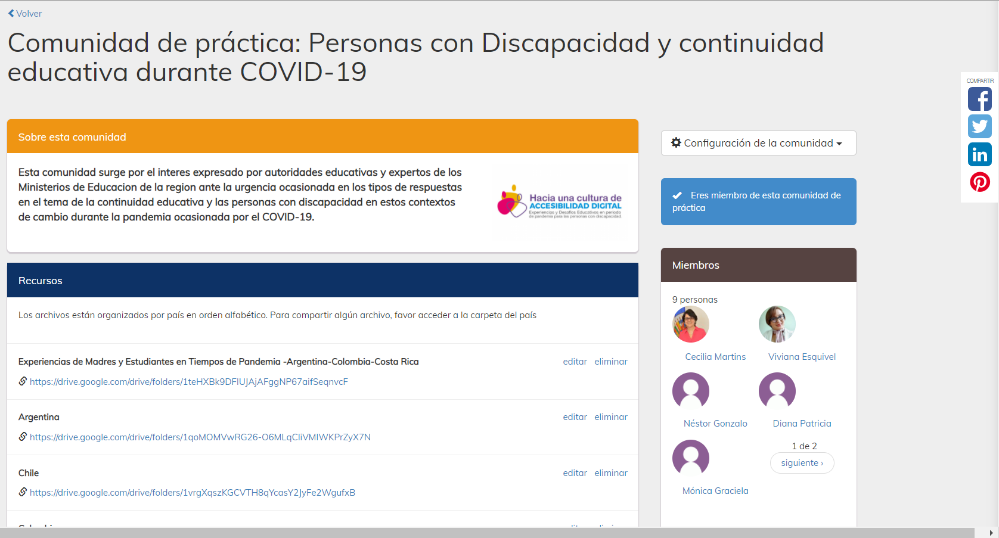

Participantes
País | Nombre | Cargo
Argentina | Marita Perceval  Ignacio Balard  Patricia Salti  Ma. Guadalupe Padin | Subsecretaria de Políticas de cooperación Internacional  Programa de Relaciones Multilaterales - Dirección Nacional de Cooperación Internacional  Coordinadora Nacional de la Modalidad Educación Especial. Ministerio de Educación de la República Argentina
Bolivia | Lucio Mamani‎ | Misión Permanente
Chile | Sr Patricio Carvajal | Encargado de Educación Especial de la División de Educación General de MINEDUC
Colombia | Diana Álvarez Montana  Danit Torres Fuentes | Profesional del Equipo Inclusión y Equidad en la Educación de la Subdirección de Fomento de Competencias, Dirección de Calidad  Directora de Calidad de Educación Preescolar, Básica y Media  Profesional del Equipo Inclusión y Equidad en la Educación
Costa Rica | - Gilda Aguilar Montoya  - Karla Castillo Cordero  - Evelyn Calderón Campos  - Faynier Hidalgo Díaz  - Johan Fernández Mata  - Viviana Abarca Bonilla  - Gilda Aguilar Montoya  - Lisandro Fallas Moya  - Celia Jiménez Hidalgo  - Laura Cubero Orias  - Luis Carlos Vega Altamirano  - Sileny Sánchez Durán  - Laurita Carvajal Granados  - Nancy Barboza Zúñiga  - Ana Ramírez Arce  - Paola Rivera Sánchez  - Sonia Agüero Retana  - Mario Segura Castillo  - Danae Espinoza Villalobos  - Mariela Rodríguez Calvo  - Carolina Álvarez Rodríguez  - Julio Días Ortiz  - Fabian Barrantes Agüero  - Haydee Quirós Sanchez  - Karla Sandstad Castro  - Cyra Mc Nally Meléndez  - Sandra Giral Arias  - Laura Jiménez González  - Ana Marcela Arias Rodríguez  - Andrea Medrano Valverde  - Ericka Campos Vargas  - Ania Maricel Brenes Quesada  - Odette Loaiza Sánchez  - Marcela Romero González  - Edwin Elizondo Arias  - Hazel Sosa Monge  - María Teresa Sandi Naranjo  - Yensel Quirós Arce  - Yanory Solís  - Yamy Arce Garita  - Mariana Díaz Vega  - Karla Ramírez Rojas  - Licci Spence Patterson  - Rosaura González Herrera  - Leidy Rivera Abarca  - Sonia Venegas Muñoz  - Keysi Solís Rodríguez  - Dania Suárez Navarro  - Ana Lorena Solano Núñez  - Marta Rocío Matamoros Taylor | Jefa del departamento de Apoyos Educativos, Dirección de Desarrollo Curricular  Asesoras y asesores nacionales del Centro Nacional de Recursos para la Educación Inclusiva (CENAREC)  Asesoras y asesores nacionales del Departamento de Apoyos Educativos para el Estudiantado con Discapacidad (DAEED)  Asesores Regionales de Educación Especial
Ecuador | Jaime Rolando Mena Álvarez  Byron Mancheno  Andrés Bedón  Hamilton Cabrera | Analista de la Dirección Nacional de Educación Especializada  Director Nacional de Recursos Educativos  Director Nacional de Tecnologías para la Educación  Analista de la Dirección Nacional de Tecnologías para la Educación
El Salvador | Sandra de Umanzor | Delegado departamento de TICS
Guatemala | Lic. Vilma Lorena León Oliva de Hernández | Directora de General de Educación Especial
Honduras | Gladys Mirella Ortega  Ovilso Zuniga | Subdirectora General de Educación para Personas con Capacidades Diferentes o Talentos Excepcionales
Nicaragua | Carol Herrera Mejía | Directora del Programa Amor del Ministerio de la Familia, Adolescencia y Niñez
Panamá | Lic. Kiria Kant  Marisol Batista | Directora Nacional de Educación Especial  Analista
Paraguay | Víctor Cristaldo | Director de Atención a alumnos con necesidades específicas de apoyo Educativo del Ministerio de Educación
Perú | Paola Zeppilli | Coordinadora de los servicios CEBE (Centros de Educación Básica Especial) de la Dirección de la Educación Básica Especial -DEBE
República Dominicana | Lilia A. Sánchez de Morehead | Consejera - Representante Alternativo  Misión Permanente de la República Dominicana
Uruguay | Lic. Carolina Sanguinetti  Janine Fusaro  Alicia Arbelbide | Dirección de Educación del Ministerio de Educación y Cultura  Departamento de Educación Programa Nacional de Discapacidad del Ministerio de Desarrollo Social de Uruguay  Ministra Consejera Misión Permanente
OEA. DHDEE  Sección Educación Secretaría Técnica de la CIE | Jesus Schucry Giacoman Zapata. Director  Cecilia Martins. Especialista en Educación  Raquel Bautista  Verónica Cabrera
CIDED00220S01

